共3頁 第1頁

社團法人彰化縣記帳及報稅代理人公會 - 113年密集班學員請注意：

◆若您上課前有發燒(≧37.5度)，請主動聯繫公會秘書處。
◆上課期間請大家攜帶各自使用的口罩；除了上課自己斟酌是否需要配戴以外，
下午茶或自助式早餐 取餐時，也請大家戴著口罩取餐。

----------------------------------------------------------------
專訓密集班上課相關公告事項
- 上課時間：113月4月21日(星期日) 上午8:30報到，
9:00 準時點名上課。
二.上課地點：苗栗西湖渡假村-米蘭會議室
地 址：苗栗縣三義鄉西湖村西湖11號
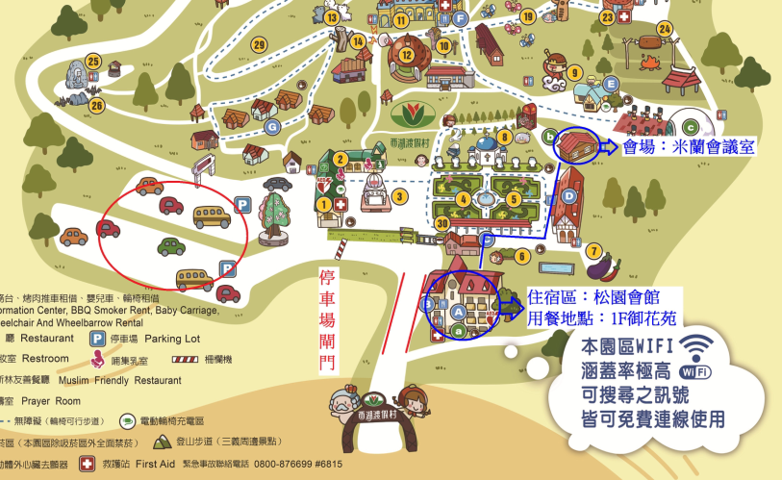

三.交通資訊 第2頁
1.國道一號：下中山高三義交流道左轉100公尺即可到達。
2.在入口跟工作人員說明是【彰化報稅代理人公會】上課學員，即可不用購票進入。3.進入園區後，可以先到上面圖示中的松園會館門口暫時臨停，將行李
寄放松園會館一樓大廳，由飯店統一集中保管。

四. 停車及入園資訊(請參考第一頁的圖示)
1.栱型門進入園區後
(1).上圖道路兩旁有畫紅線的區域可以停車
若您是停在紅色線(或附近)，則請經由松園會館進入園區
飯店櫃台人員會協助您入園。
(2)經過上圖圖示停車場閘門後，畫圓圈圈處也可以停車
若您是經過閘門停車，則請由圖示數字① ②處進入園區
2.請注意圖示 ㉚ 處是沒有開放進出。
(若有特殊需求，請於4月10日前，提早告知聯繫秘書處)

3.車子停妥後再依循指標或參考上圖，前往上課地點--→米蘭會議室。

五.氣候不穩定(溫差大)，而且上課教室會開啟冷氣空調，
請大家務必自行斟酌攜帶足夠的保暖衣物(帽)及雨傘。

六.園區目前有開放SPA大眾池，入場必須著泳衣及泳帽
(其他因應防疫注意事項及如何預約，上課當天再提供相關資訊給大家)

第3頁
七.參加彰化密集班會員不得請假或調課，所以當天請務必準時報到上課；
上課時請勿隨便離開會場教室，國稅局將不定時前往會場抽查點名。

八.餐食及其他注意事項
1.住宿房號、用餐桌次將於上課當日另行通知。
2.請自行選位就座，再來三天的上課，座位則固定不變動。
3.餐食
(1)中午便當素食者(27)：
李文惠、莊士林、陳秀美、蕭金鳳、謝素貞、黃美玲、柯淑珍、汪淑珠、
楊雪玉、詹雅琬、林采灼、陳美雲、江郁寬、葉淑玲、魏寶春、黃玉葉、
周秀鑾、黃春興、鄭滿祝、李麗珠、陳桂麗、朱春雀、賴宣羽、蕭瑟、
石麗華、王欣榆、林淑貞。

(2)晚餐桌菜素桌者：
楊雪玉、詹雅琬、林采灼、陳美雲、江郁寬、葉淑玲、魏寶春、黃玉葉、
周秀鑾、黃春興、鄭滿祝、李麗珠、陳桂麗、賴宣羽、蕭瑟、石麗華、
王欣榆、朱春雀。
(未登記到的會員請馬上通知秘書處)

九、為響應環保，請會員自行攜帶器具裝茶水。

公會秘書處113.03.18

